浙江省2010年7月高等教育自学考试
数字电路试题
课程代码：02344

一、填空题(本大题共10小题，每小题1分，共10分)
请在每小题的空格中填上正确答案。错填、不填均无分。
1.VHDL操作符：xor，表示______逻辑操作。
2.德·摩根定理之一是$\overline{A · B · C}$=______。
3.标准TTL反相器的阈值电压U_{th}=______。
4.二进制译码器的输出端提供了输入变量的______。
5.能将1个数据根据需要传送到多个端口之一的电路称为______。
6.触发器可以接受、保存和______信号。
7.8位单向移位寄存器完成串行输入需要______个CP脉冲。
8.可编程逻辑器件的通用阵列逻辑英文缩写是______。
9.施密特触发器能够把变化______的输入整形为适合数字电路的信号。
10.输出3位的并联比较型A/D转换器有比较器______个。

二、单项选择题(本大题共10小题，每小题1分，共10分)
在每小题列出的四个备选项中只有一个是符合题目要求的，请将其代码填写在题后的括号内。错选、多选或未选均无分。
11.［10101］₂转换为十进制数是( )
A.11 B.15
C.21 D.25
12.不是最小项ABCD逻辑相邻的最小项是( )
A.$\bar{A}$BCD B.A$\bar{B}$CD
C.$\bar{A}$B$\bar{C}$D D.AB$\bar{C}$D
13.若CMOS反相器的V_{DD}增加则以下说法错误的是( )
A.输入低电平时的噪声容限减少 B.输入高电平时的噪声容限增加
C.反相器阈值电压增加 D.反相器的传输延迟时间减少
14.决定一件事情的各个条件全部具备时这件事情才会发生，这种因果关系是( )
A.与 B.或
C.与非 D.或非
15.用8-3线编码器扩展成16-4线需要的数量是( )
A.1片 B.2片
C.3片 D.4片
16.全加器的输入全为“1”时输出是( )
A.0 B.1
C.10 D.11
17.要使D触发器输出保持“0”可以设定( )
A.D=0 B.D=1
C.D=$\bar{Q}$ D.D=Q
18.基本寄存器工作时数据只能( )
A.并入并出 B.串入串出
C.并入串出 D.串入并出
19.单稳态触发器具有一个稳态和一个( )
A.“0”态 B.“1”态
C.暂稳态 D.不稳态
20.D/A转换器的T型电阻网络中电阻取值( )
A.只有一种 B.仅有两种
C.三种 D.三种以上

三、分析题(本大题共8小题，每小题5分，共40分)
21.指出格雷码（Gray Code）的编码特点，并在给出部分十进制数格雷码的编码表上写出缺省的十进制数格雷码。
№ | 格 雷 码
0 | 0 | 0 | 0
1
2 | 0 | 1 | 1
3
4 | 1 | 1 | 0
5
6 | 1 | 0 | 1
7
22.用公式和定理判断Y₁、Y₂的关系。
$$\begin{aligned}\left\{Y_{1}=A\overline{C}\text{ D}+\bar{A} \text{· }B+\text{BC} | \right.\end{aligned}$$
23.如图所示四变量卡诺图中4个最小项合并成一项时可以消去两个变量写成乘积项$\text{B \{}\bar{C}$，请问图中“4个最小项合并成一项”这样的圈法一共有几种？并写出其中的4个乘积项（不包括$\text{B \{}\bar{C}$）。
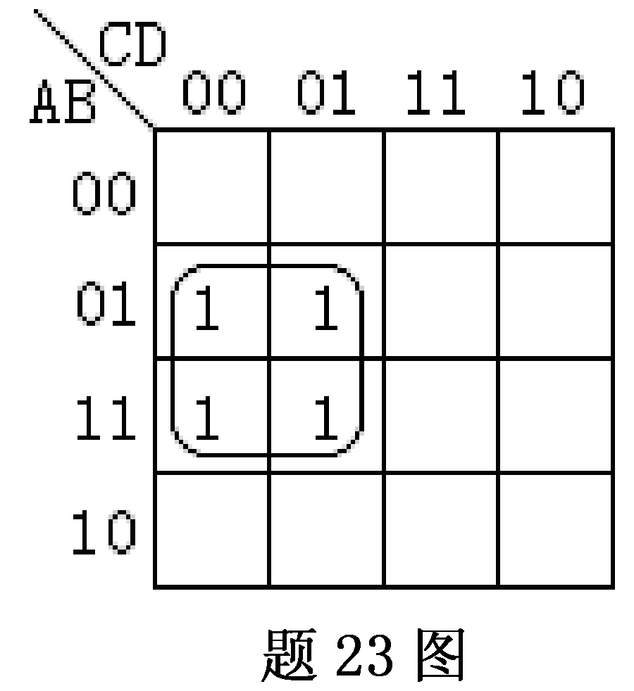
24.已知某电路输入波形A、B和相应输出波形F，指出该电路输入输出的逻辑关系，并写出逻辑表达式F(A,B)。
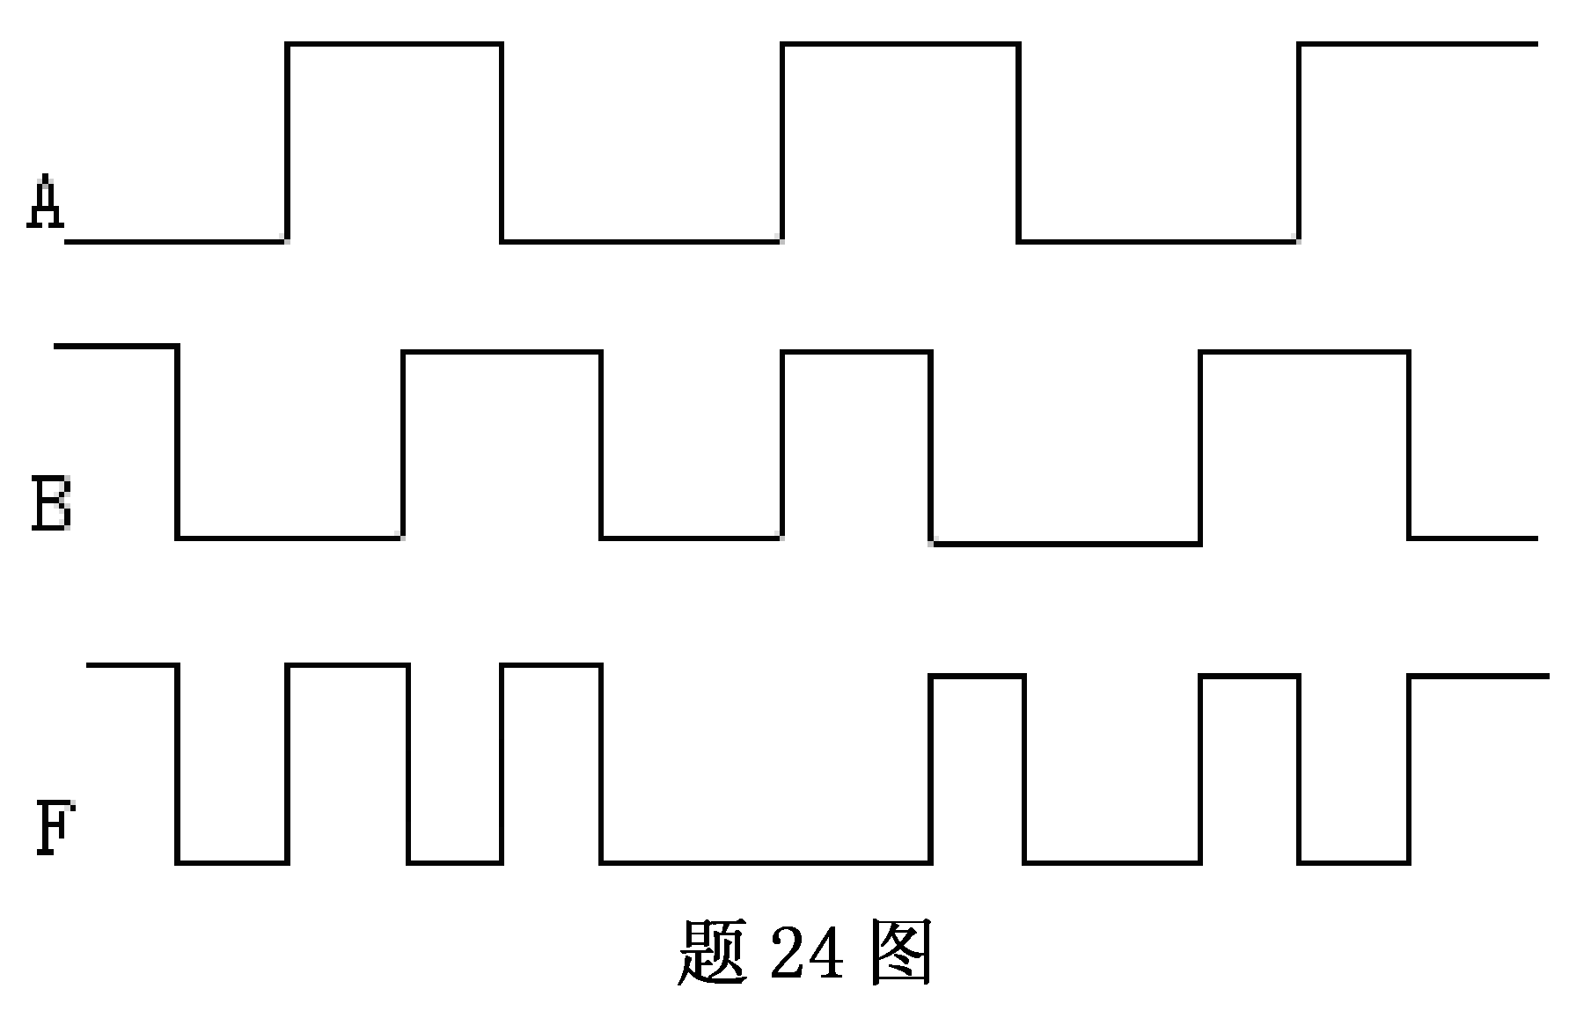
25.如图是一片3位二进制优先编码器，写出其真值表。输入优先级别从高到低依次是：I₇、I₆、I₅、I₄、I₃、I₂、I₁、I₀。
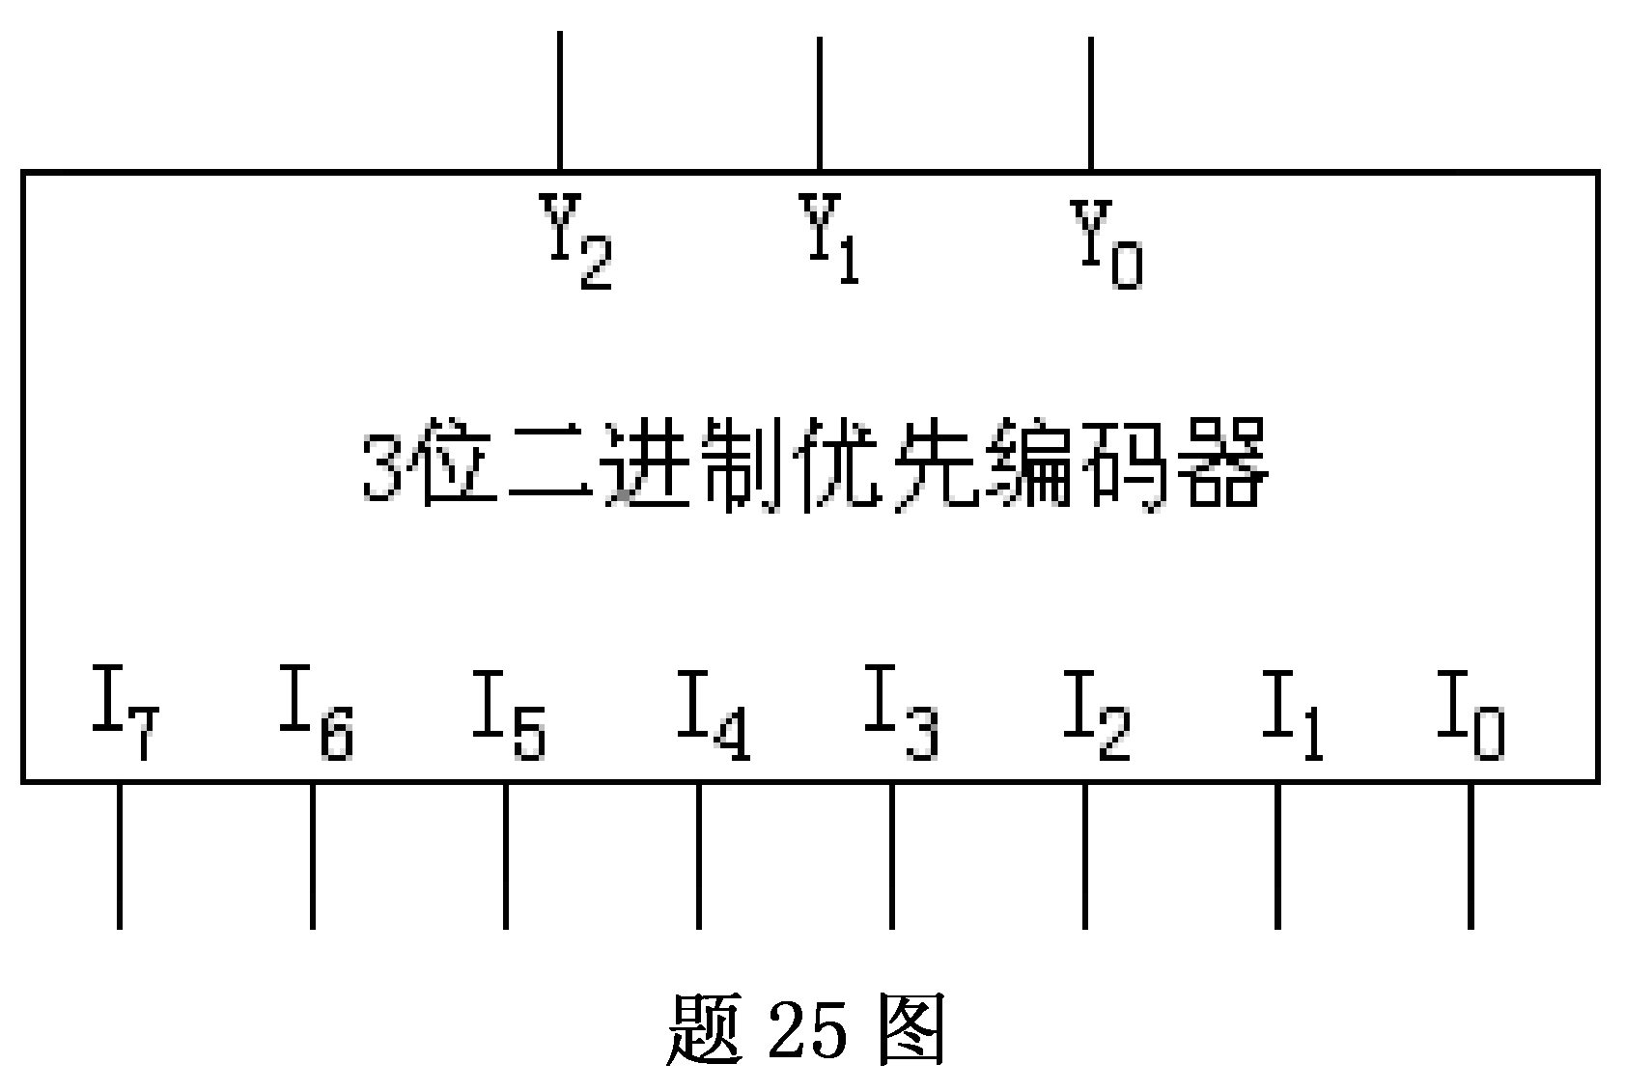
输 入 |  |  |  |  |  |  |  | 输 出
I₇ | I₆ | I₅ | I₄ | I₃ | I₂ | I₁ | I₀ | Y₂ | Y₁ | Y₀
 |  |  |  |  |  |  |  | 0 | 0 | 0
 |  |  |  |  |  |  |  | 0 | 0 | 1
 |  |  |  |  |  |  |  | 0 | 1 | 0
 |  |  |  |  |  |  |  | 0 | 1 | 1
 |  |  |  |  |  |  |  | 1 | 0 | 0
 |  |  |  |  |  |  |  | 1 | 0 | 1
 |  |  |  |  |  |  |  | 1 | 1 | 0
 |  |  |  |  |  |  |  | 1 | 1 | 1
26.基本R-S触发器的电路如图所示，写出特性方程并根据输入波形画出对应的输出Q波形。
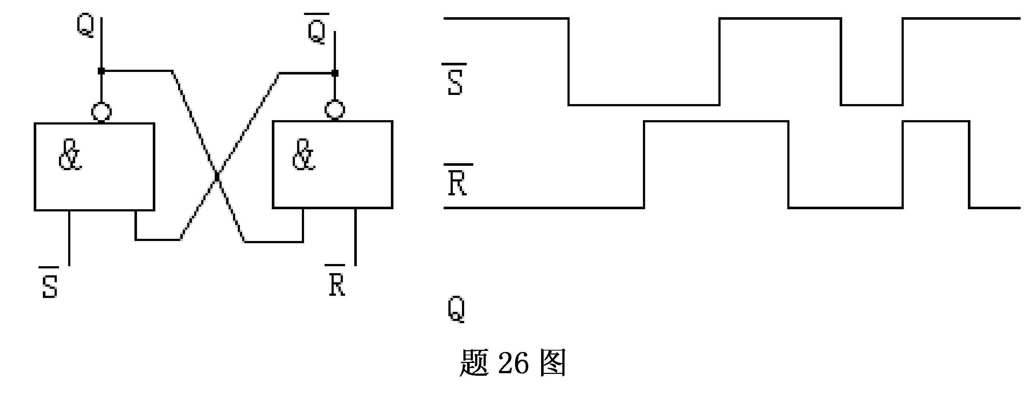
27.分析如图所示逻辑电路图，画出状态图（按Q1Q2排列，起始状态00），并说明为几进制计数器。
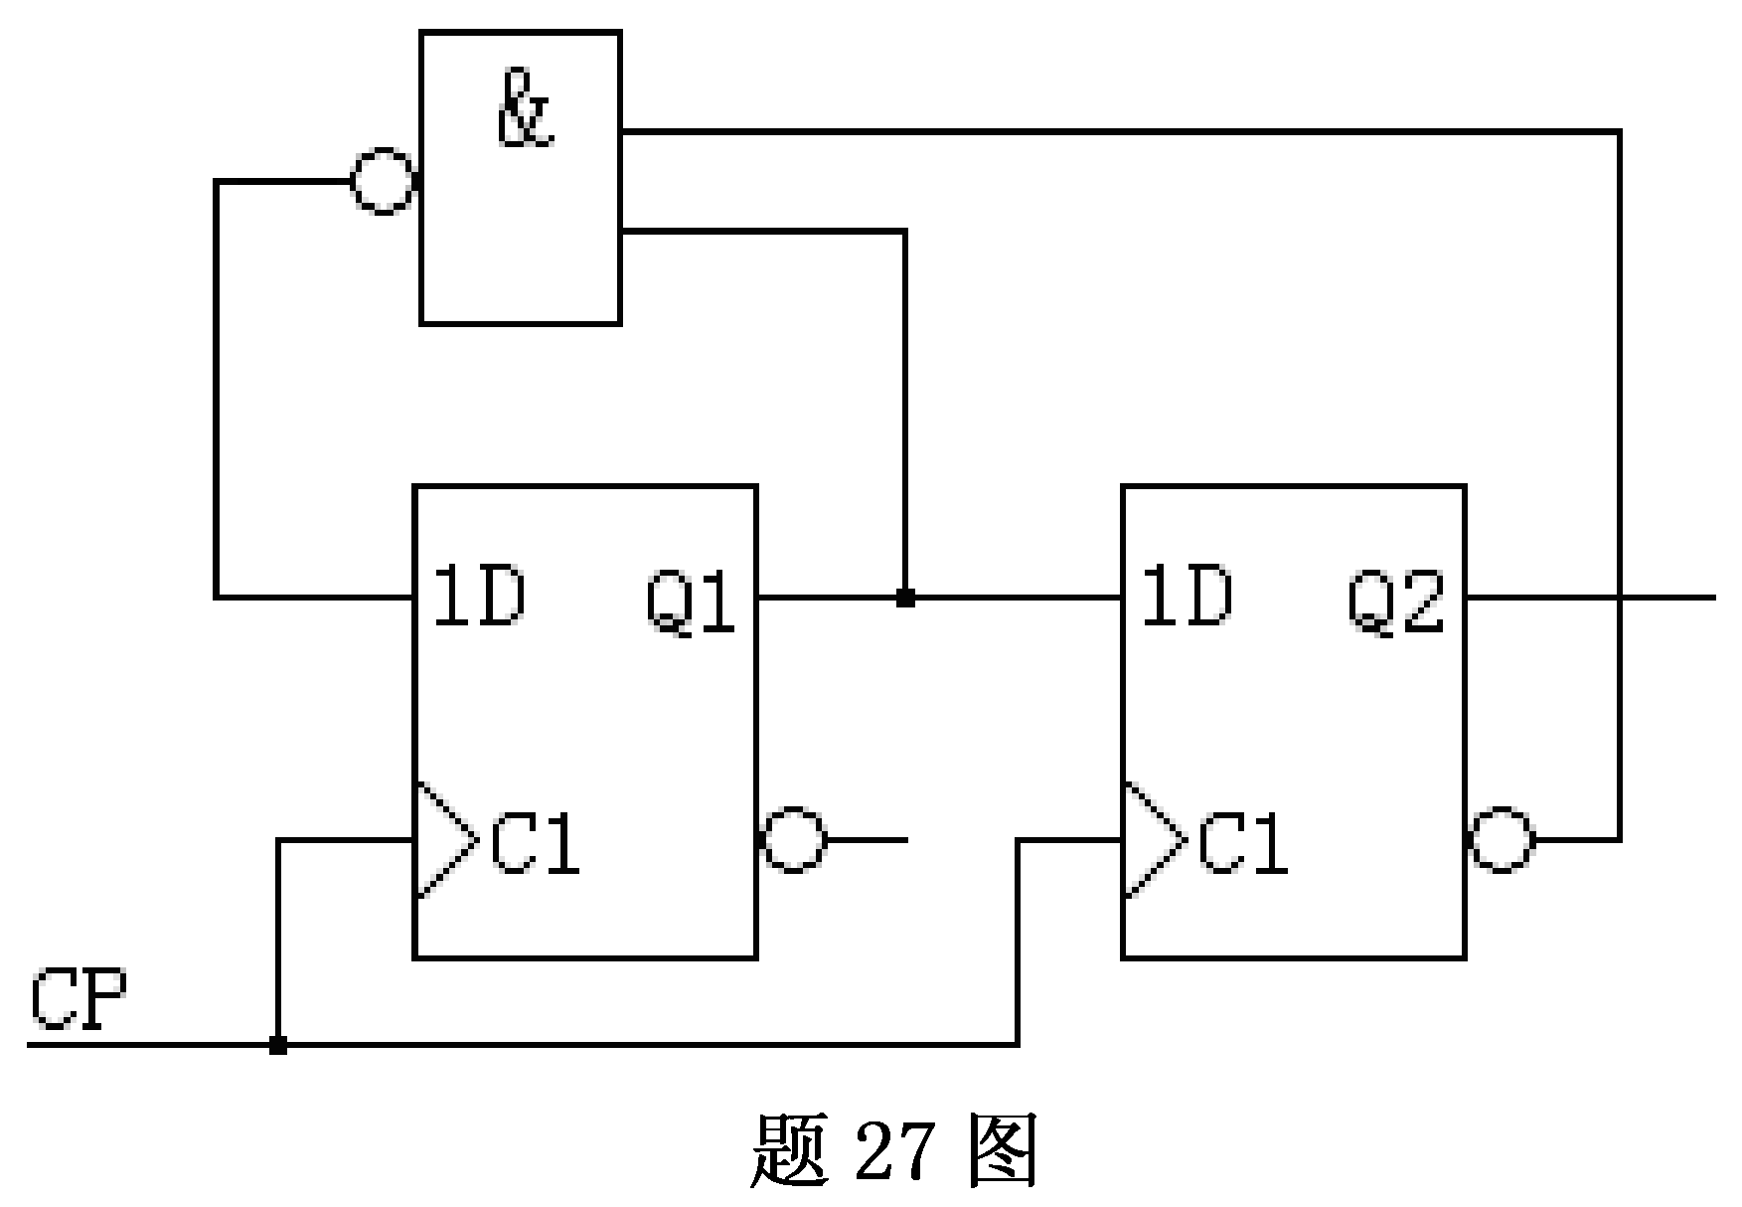
28.D/A转换器的最小分辨电压U_{LSB}＝4mV，最大满刻度输出模拟电压U_{om}＝10V，求该转换器输入二进制数字量的位数至少需要几位。

四、设计题(本大题共5小题，每小题8分，共40分)
29.设计一个如（a）图所示的六段显示译码器（图中e是垂直线，f是水平线）。它可以显示东南西北四个方向之一，实线表示亮，虚线表示不亮。
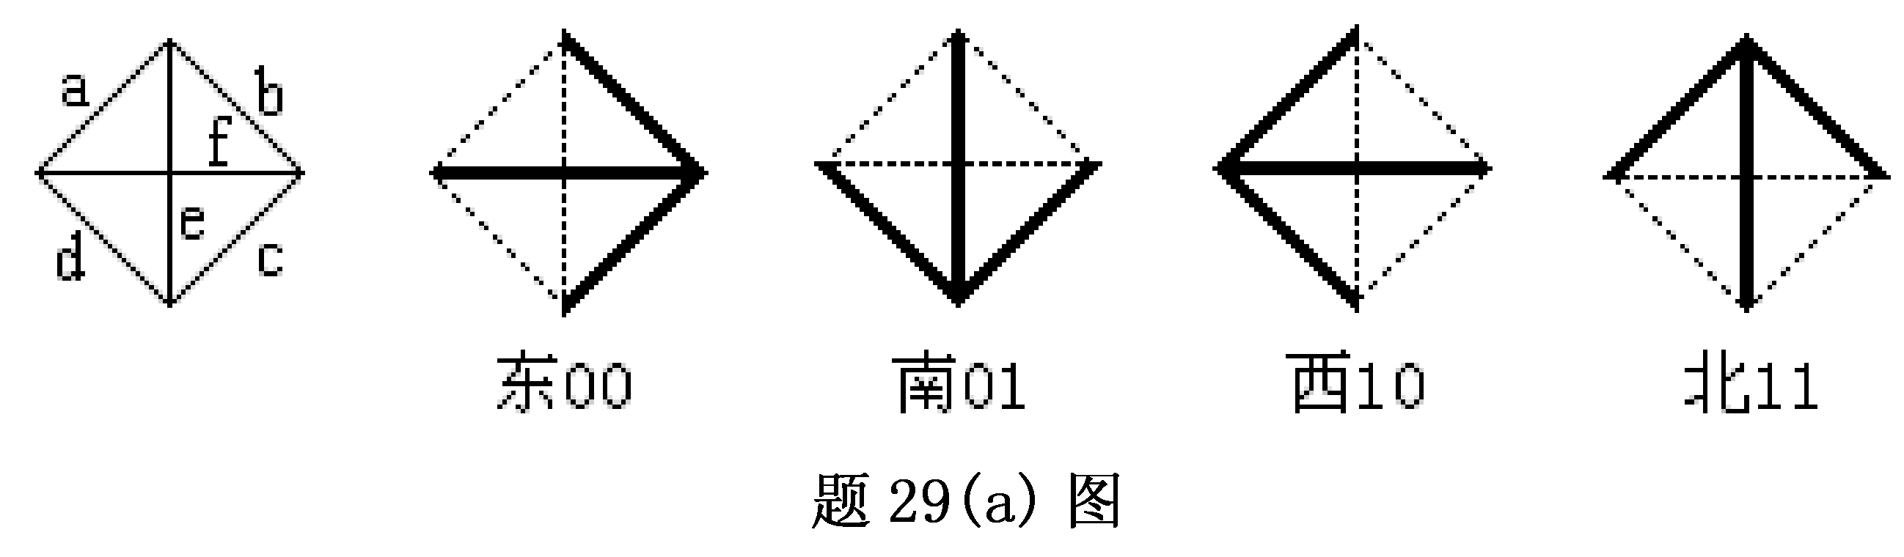
（a）图中表示的两位数是输入码，即器件接受两位码，并使输出a～f中适当的段亮。要求列出真值表，设输入为A、B，输出逻辑1表示亮，逻辑0表示不亮。画出ROM存储矩阵结点连接图。
A B | a b c d e f
0 0
0 1
1 0
1 1
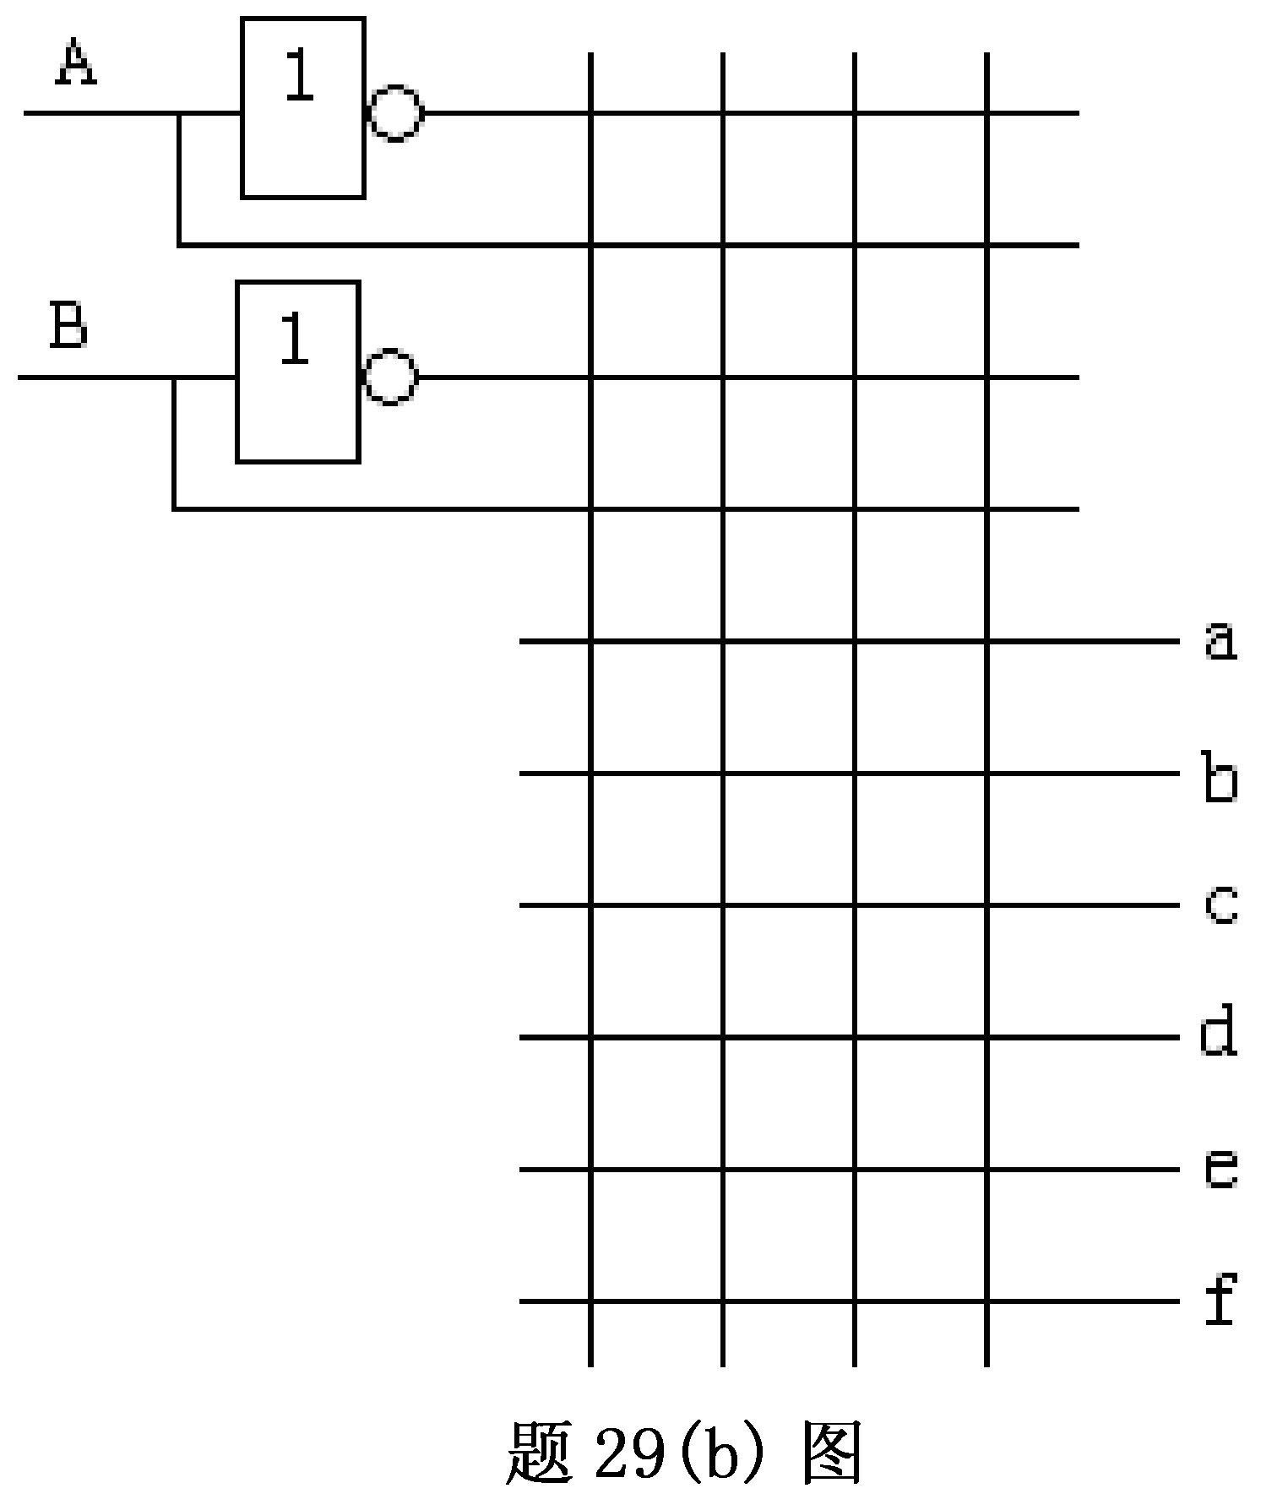
30.给定电路输入A、B、C和对应输出F的波形，试写出真值表，并进行逻辑化简，画出用最少与非门实现的该电路逻辑图。

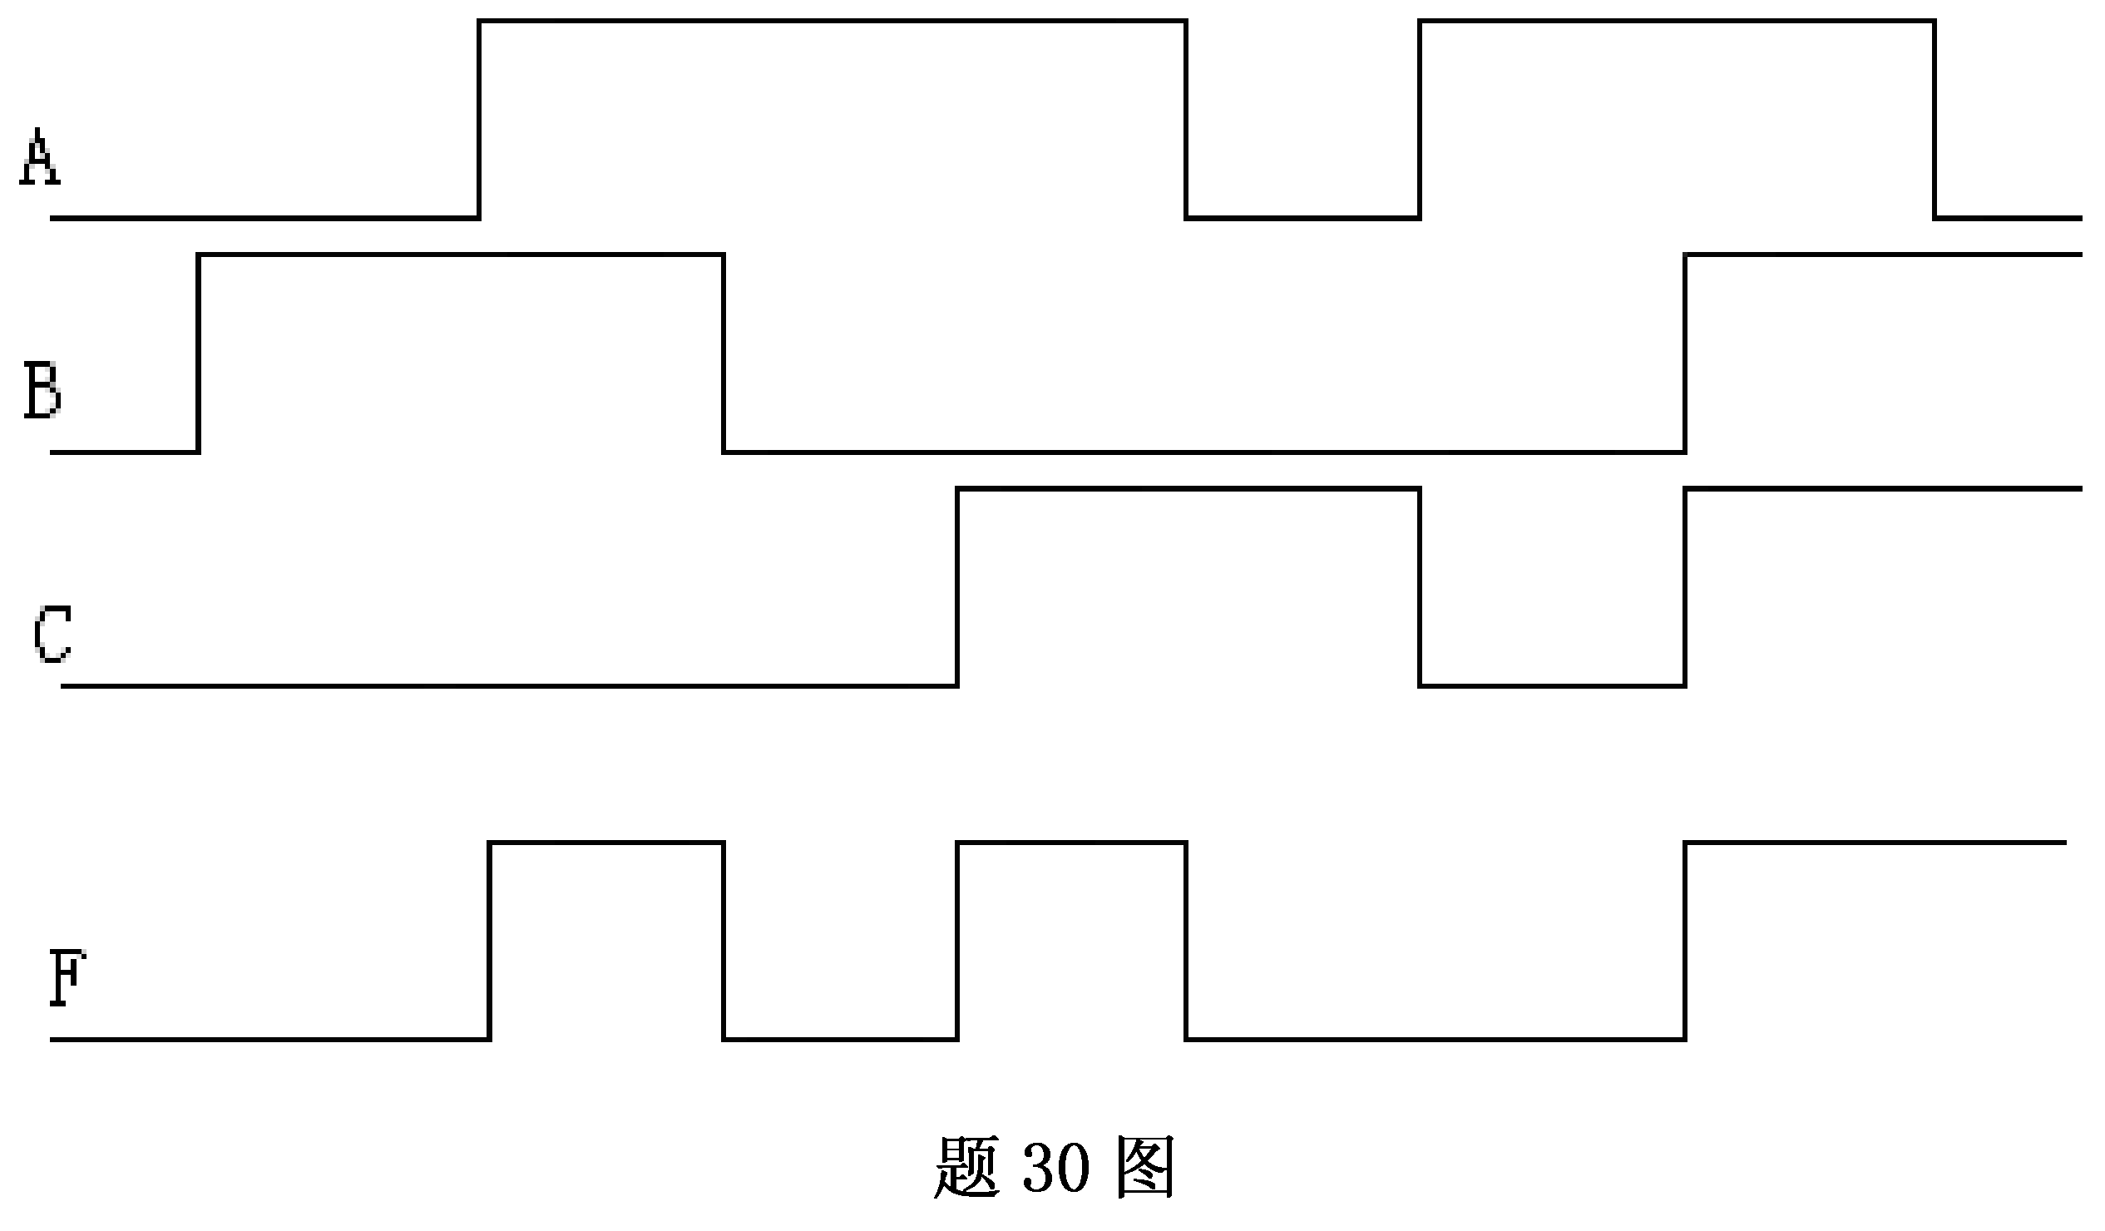
A B C | F
0 0 0
0 0 1
0 1 0
0 1 1
1 0 0
1 0 1
1 1 0
1 1 1
31.写出图示全加器的输出表达式，并用2个全加器实现两位二进制数加法a₁a₀+b₁b₀＝c₁s₁s₀，画出逻辑图。
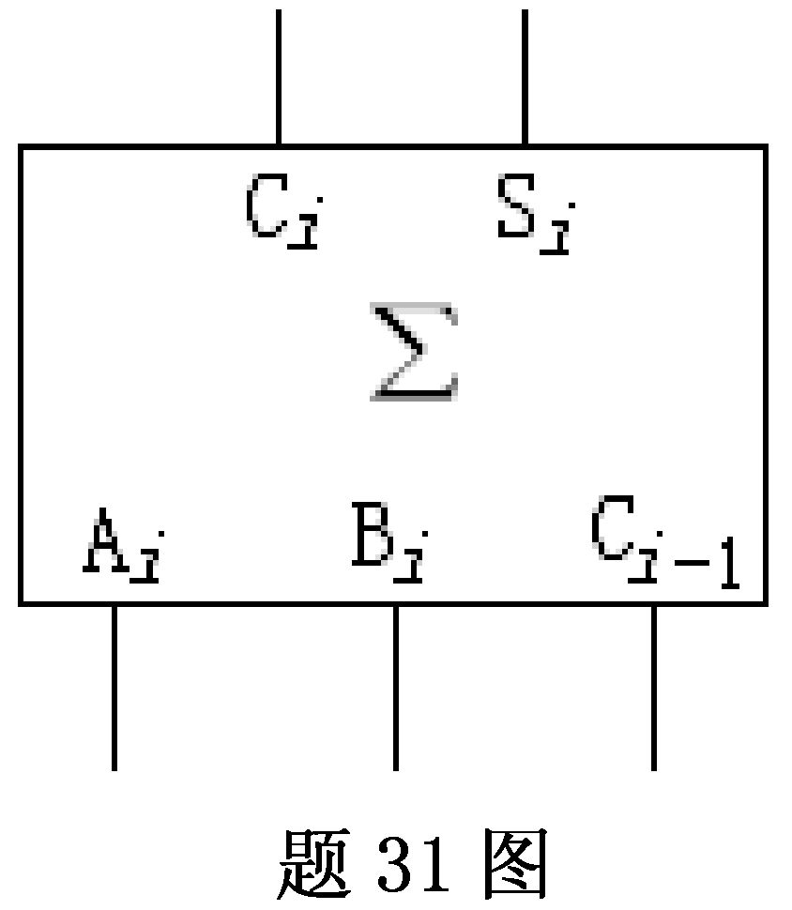
32.利用给定的图示74290异步置9功能实现8421BCD码六进制计数，画出状态图（按Q₃Q₂Q₁Q₀排列）和连线图。

74290的状态表
输 入 |  |  | 输 出
R_{0A}·R_{0B} | S_{9A}·S_{9B} | CP | $$Q_{0}^{n+1}$$ | $$Q_{1}^{n+1}$$ | $$Q_{2}^{n+1}$$ | $$Q_{3}^{n+1}$$
1 | 0 | × | 0 | 0 | 0 | 0
× | 1 | × | 1 | 0 | 0 | 1
0 | 0 | ↓ | 计 数
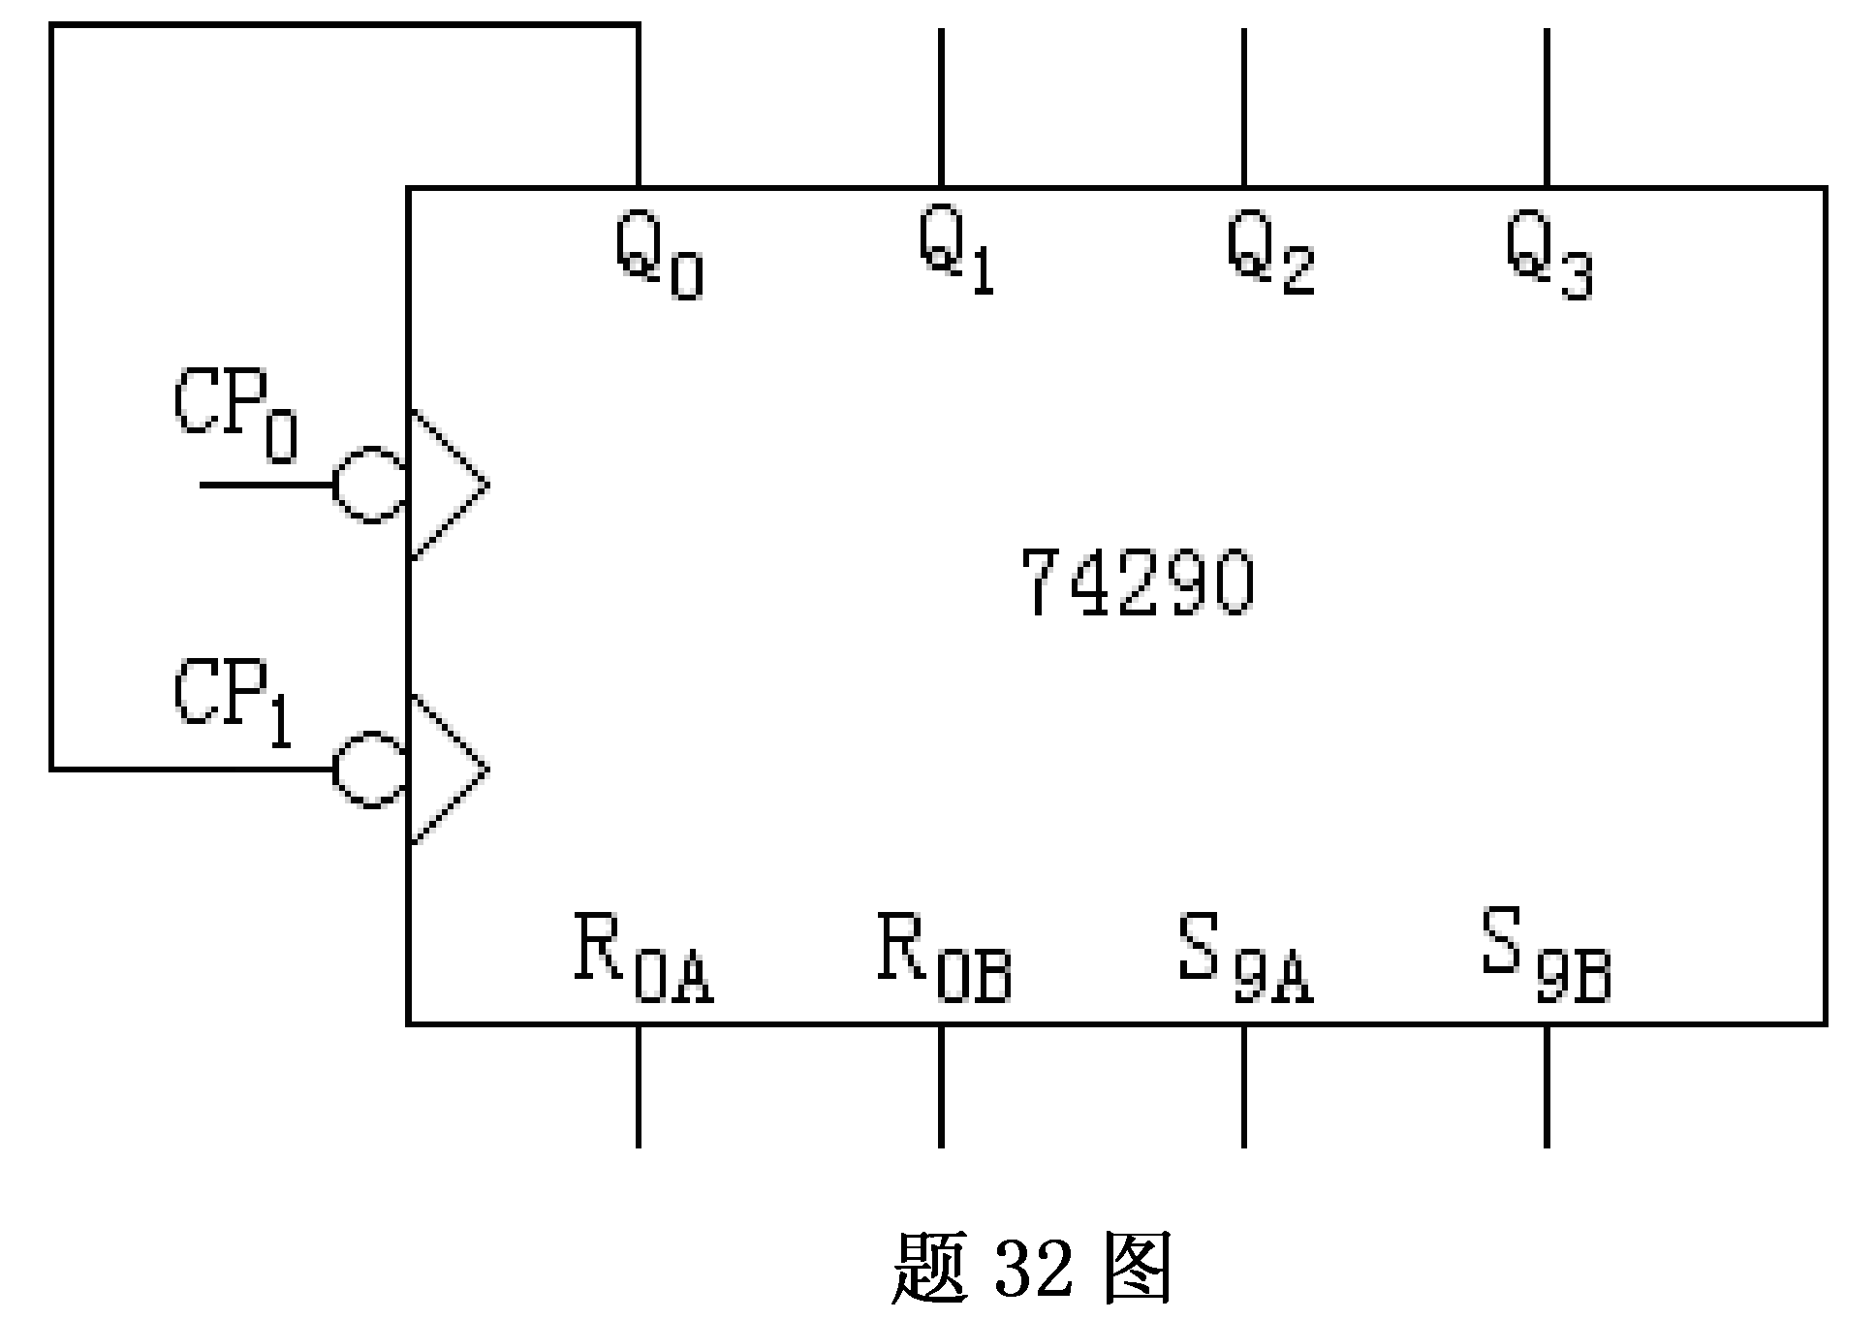
33.给定串行数据检测器的状态图（起始状态为“0”状态），用下降沿触发的边沿J-K触发器和适当门电路设计该电路。要求写出逻辑方程，画出逻辑电路图。
